**Laporan Tugas Besar Algoritma dan Struktur Data**



[PROGRAM JADWAL PEMINJAMAN BUKU]

Afiliasi Pengarang: Muhammad Fadhlan Putranto

Kelompok: 14

Anggota :

1. [1301164xxx] [BINTANG PERYOGA]
2. [1301164167] [HOVELY SIMATUPANG]

**Program Studi S1 Teknik Infomatika**

**Fakultas Informatika Telkom University**

**Bandung**

**2017**

# Kata Pengantar

Puji dan Syukur kepada Tuhan Yang Maha Esa yang telah memberikan kami kesempatan untuk menyelesaikan makalah tentang Tugas Besar “**Jadwal Peminjaman Buku**” pada mata kuliah Struktur Data semester genap ini.

Makalah ini telah kami susun semaksimal mungkin dan telah mendapatkan referensi beserta bantuan dari pihak-pihak lain. Untuk itu kami menyampaikan banyak terima kasih kepada semua pihak yang secara langsung ataupun secara tidak langsung berkontribusi terhadap pembuatan makalah ini.

Setelah terciptanya makalah ini, kami menyadari bahwa masih banyak kekurangan dari makalah ini sehingga kritik dan saran yang membangun akan kami terima dengan senang hati.

Semoga dengan ditulisnya makalah ini akan bermanfaat bagi pembaca.

1. **Permasalahan**

Pokok permasalahannya adalah mahasiswa diminta untuk dapat mengelola sebuah multi linked-list dalam bahasa pemrograman C++ yang memodelkan buku dengan jadwal peminjaman dan hubungan antara buku dan jadwal dalam sebuah relasi, dimana sebuah buku bisa memiliki lebih dari satu jadwal peminjaman, dan sebuah jadwal peminjaman bisa lebih dari satu buku. Di program yang kami buat, telah memiliki semua fungsionalitas yang menjadi syarat- syarat khusus, dimana fungsionalitas tersebut adalah :

1. Menambahkan buku baru
2. Menambahkan jadwal peminjaman baru
3. Menambahkan hubungan antara buku dan sebuah jadwal peminjaman
4. Menghapus buku tertentu
5. Menampilkan semua jadwal peminjaman dengan semua bukunya
6. Menampilkan jadwal peminjaman untuk buku tertentu
7. Menampilkan jadwal peminjaman yang deadlinenya hari ini dan semua bukunya
8. Menampilkan buku dengan jadwal peminjaman paling sedikit.

1. **Struktur Data**

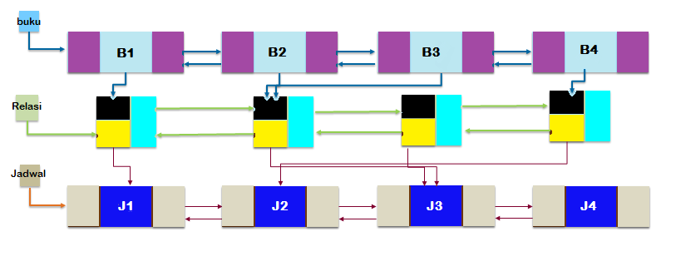

Pada kasus ini, struktur data yang digunakan adalah jenis Multi Linked-List tipe double linked List. Bagan dibawah ini mengansumsikan sebuah buku bisa memiliki lebih dari satu jadwal peminjaman, dan sebuah jadwal peminjaman bisa lebih dari satu buku yang di hubungkan dalam suatu list relasi.

1. **Prosedure dan Fungsi yang digunakan dalam Program**
2. **Buku.h**

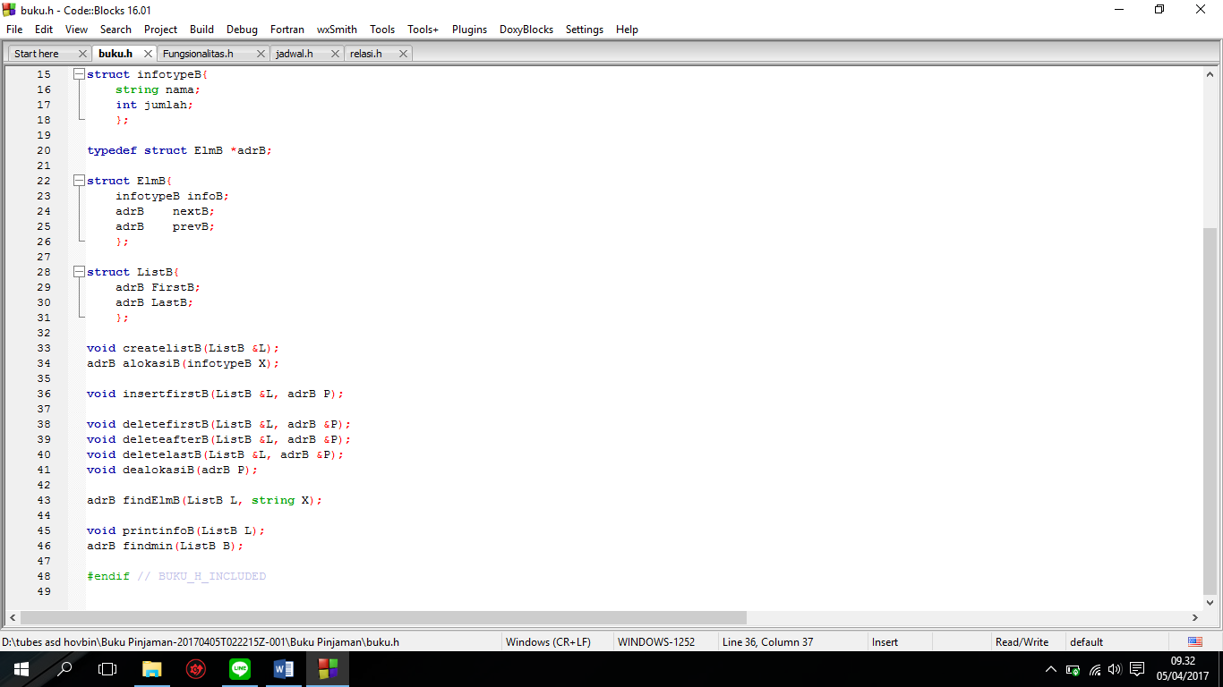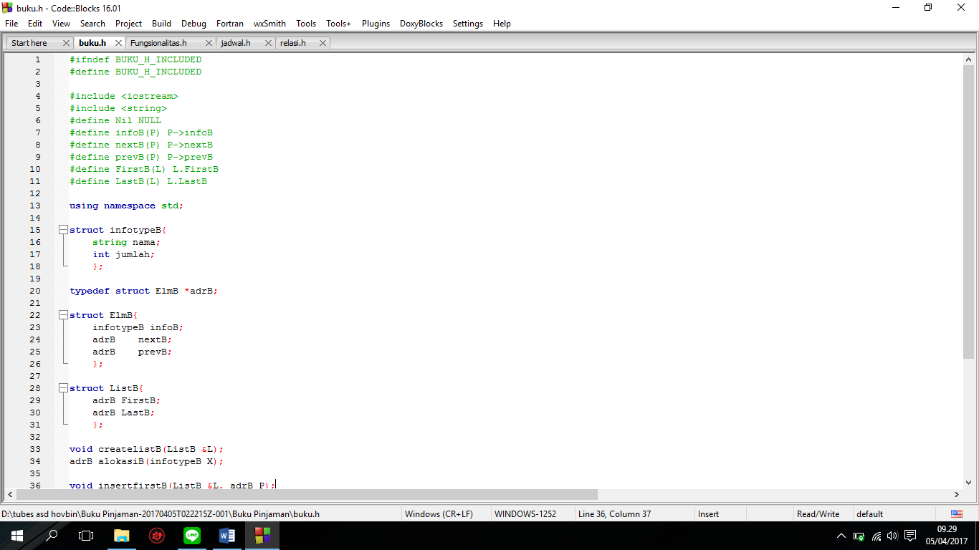

1. **Fungsionalitas.h**

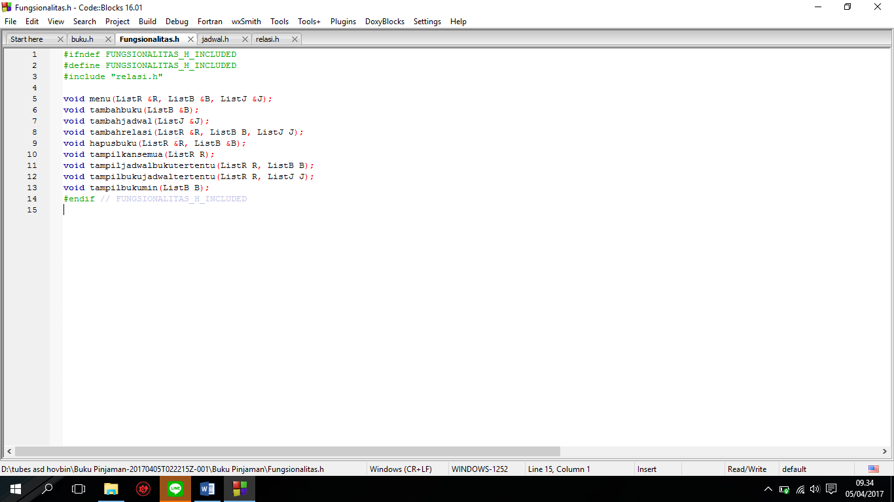

1. **Jadwal.h**

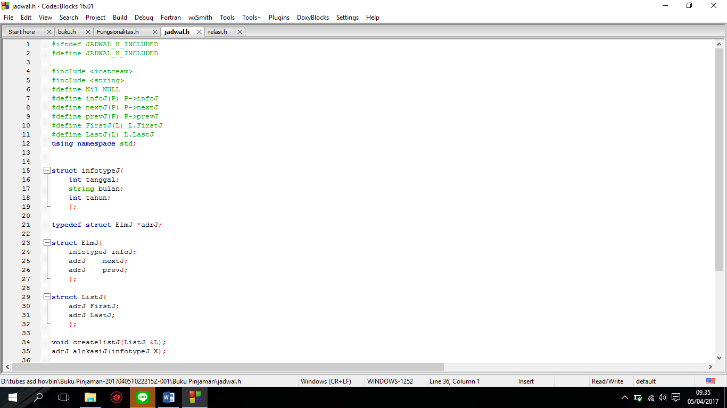

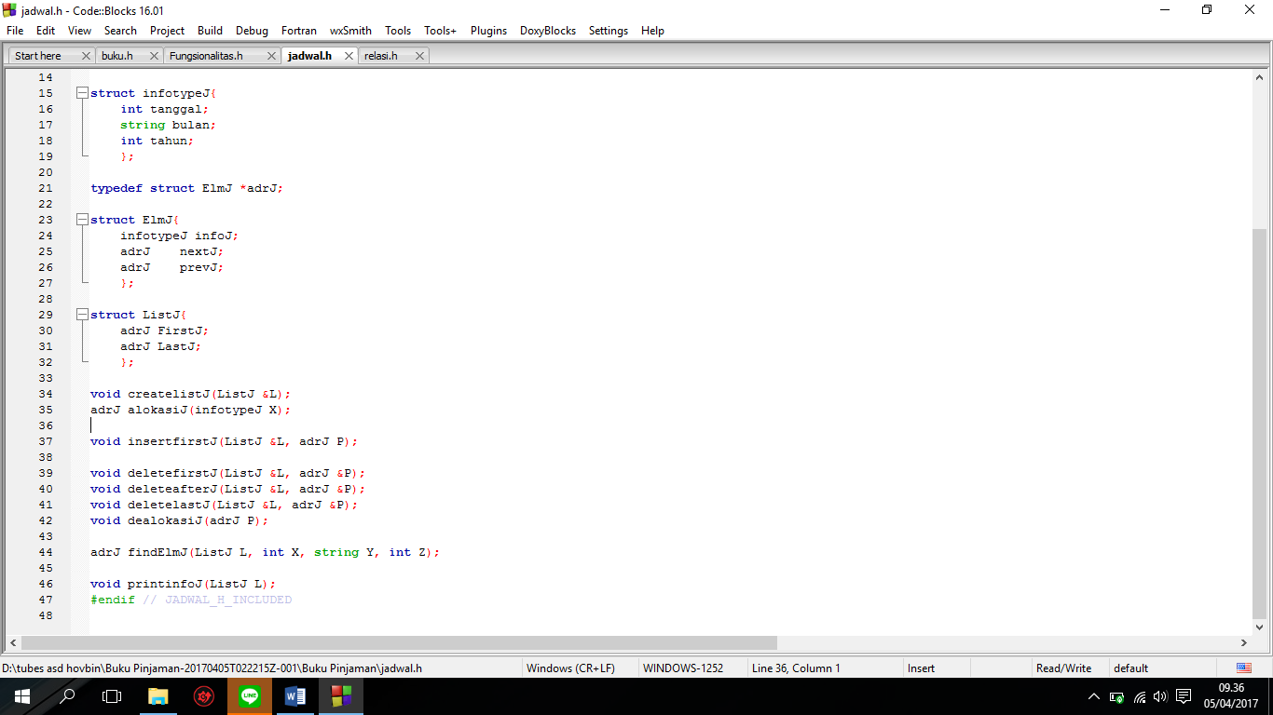

1. **Relasi.h**

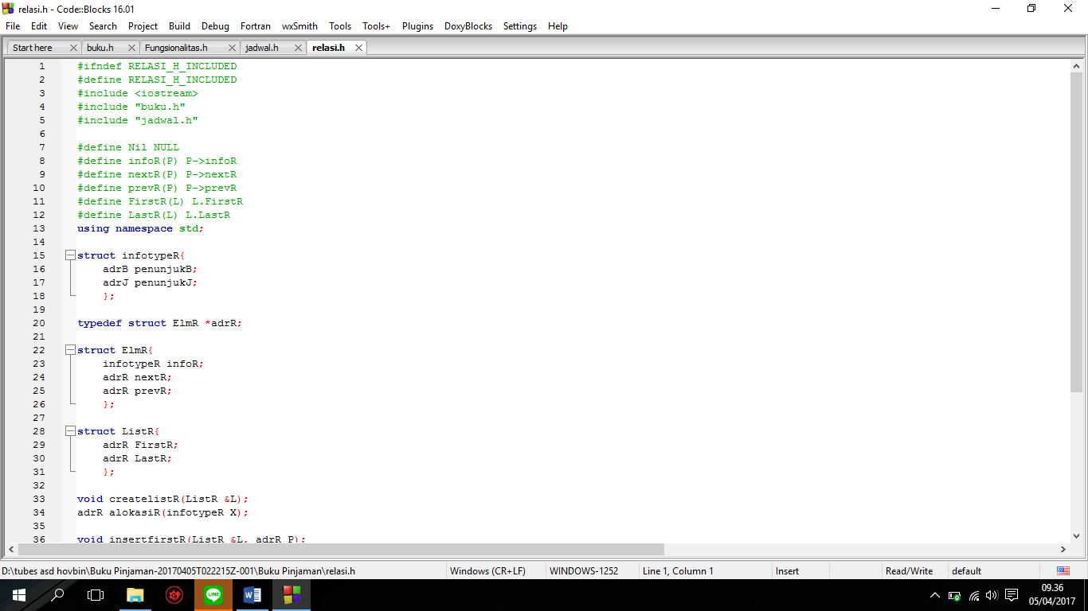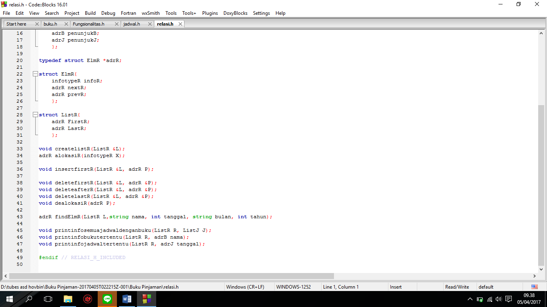

1. **Hasil dan Analisa**

Dari kelompok kami, memilih double link list karena pointer dari Double linked list dapat bergerak 2 arah yaitu next dan prev, sehingga pencarian data pada double linked list dapat dilakukan dengan mudah, dibandingkan Single linked list yang pointernya hanya memiliki satu arah saja, sehingga pencarian data pada single linked list hanya dapat bergerak dalam satu arah saja.

* 1. **Double Linked List**

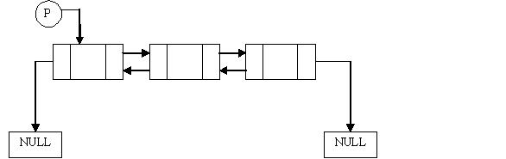

* 1. **Single Linked List**

